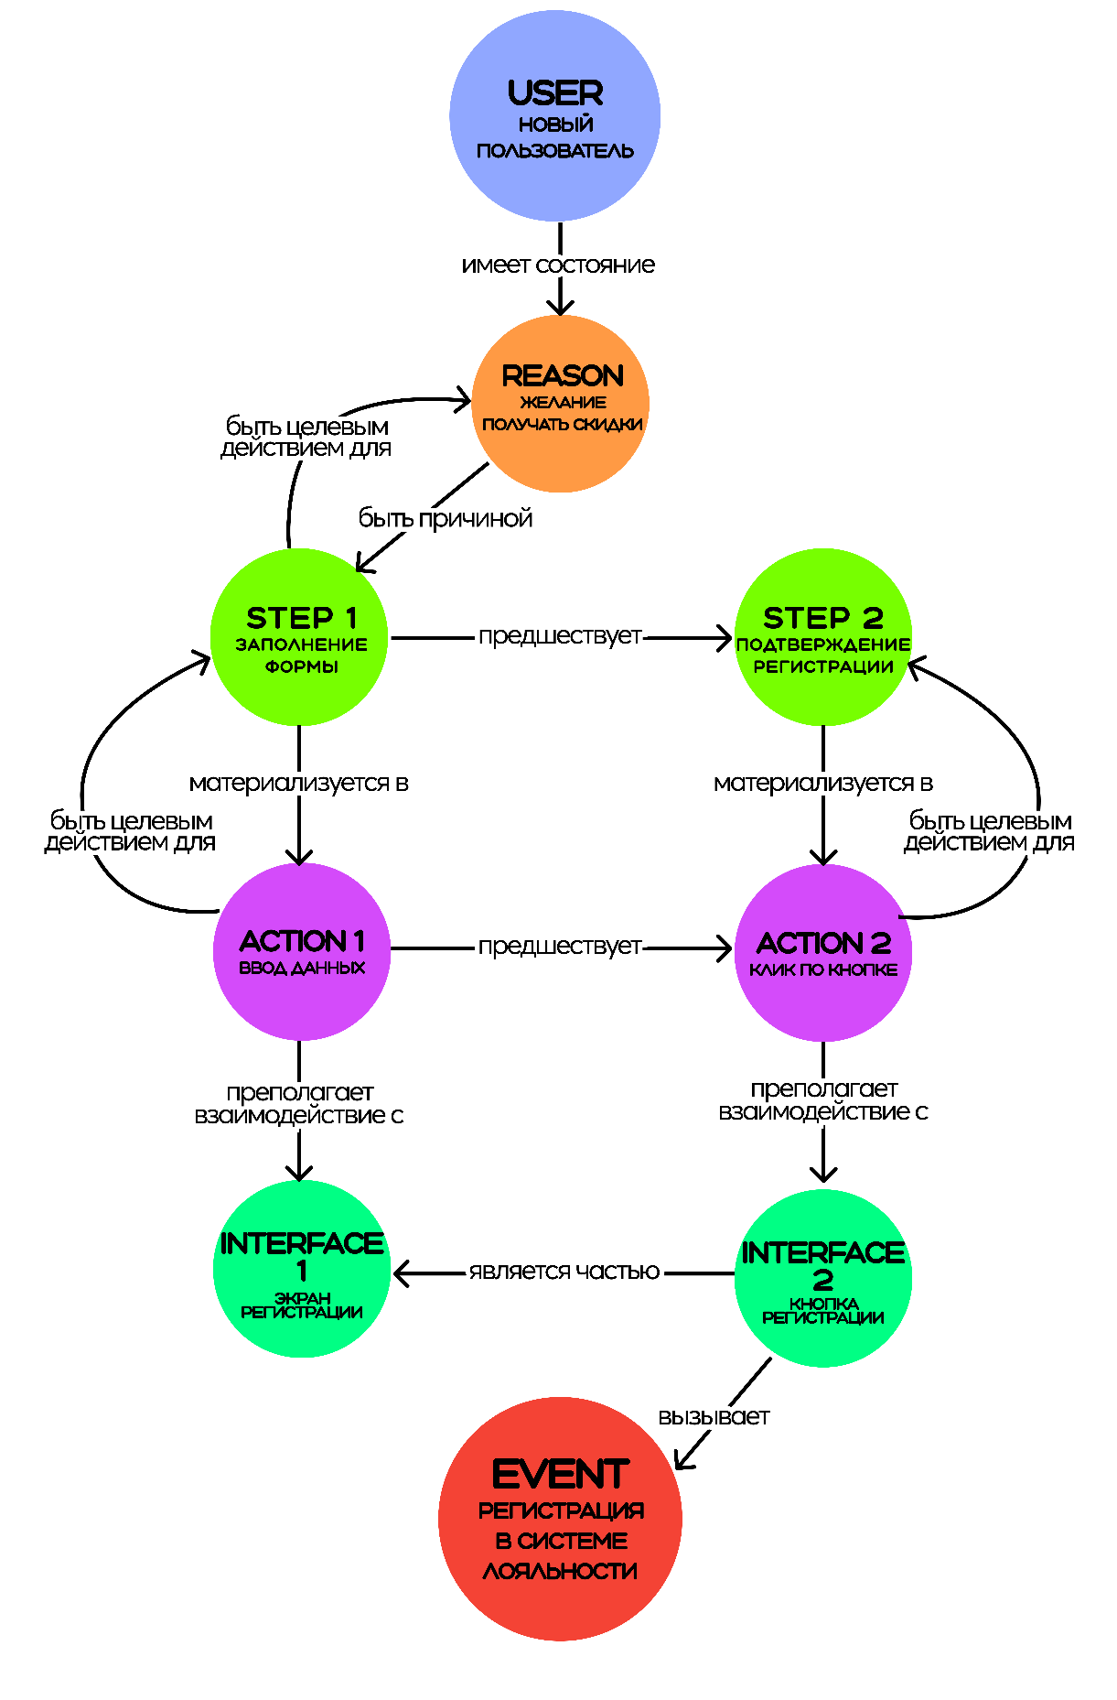
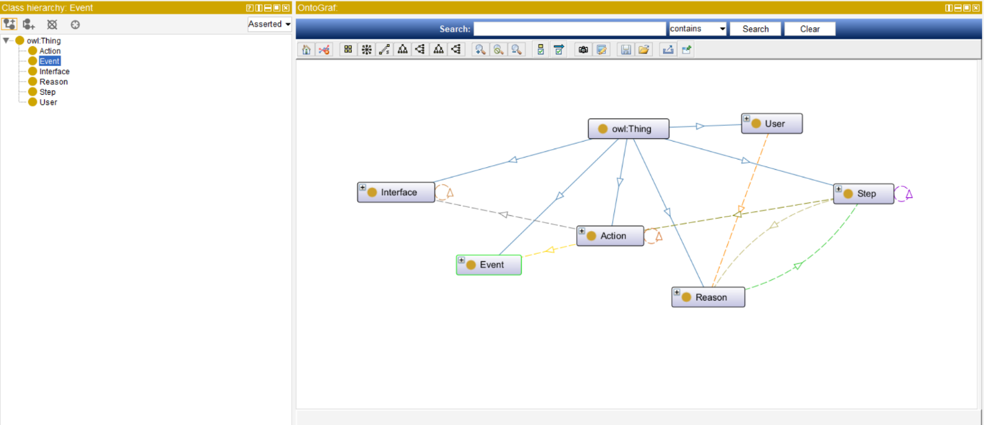
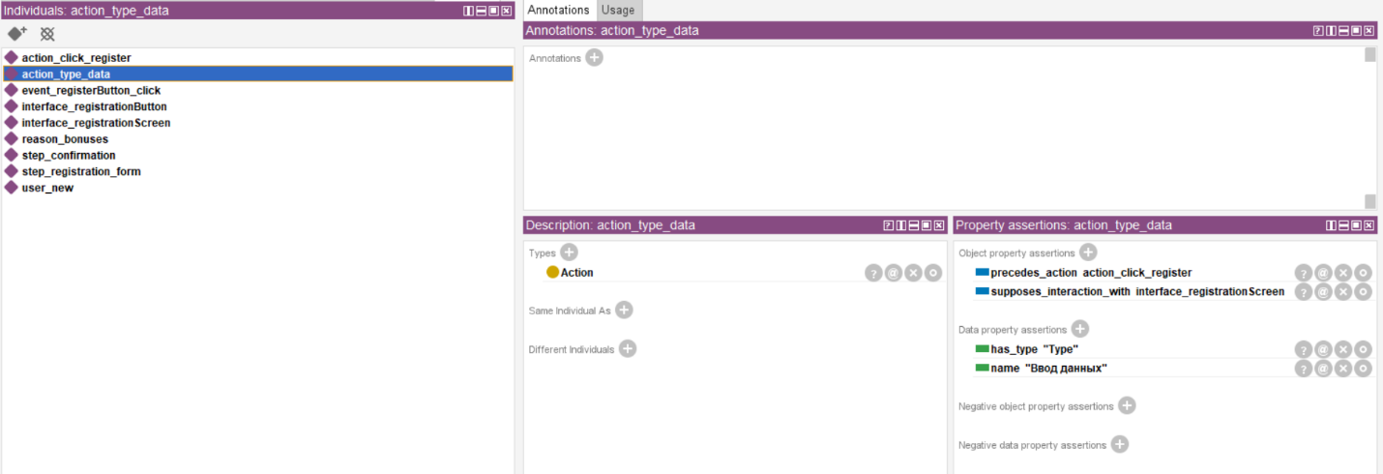
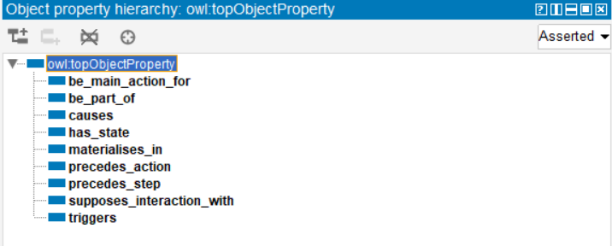
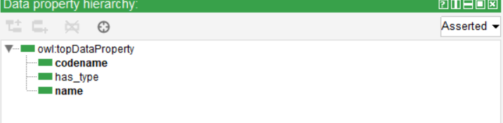
Министерство науки и высшего образования Российской Федерации

ФГБОУ ВО Ульяновский государственный технический университет

Кафедра «Вычислительная техника»

Лабораторная работа №4

«Формирование и использование онтологической модели Магнит: акции и скидки. Регистрация в программе лояльности»

Выполнил студент

группы ИВТИИбд-13

Уютов А. И.

Ульяновск, 2025
- Постановка задачи

Разработать модель сервиса с заданной аксиоматикой в графическом редакторе (Figma), реализовать онтологическую модель в Protégé, используя язык SWRL, реализовать автоматическое наполнение базы данных информацией о событиях.
- Модель регистрации в системе лояльности сервиса Магнит: акции и скидки, реализованная в Figma
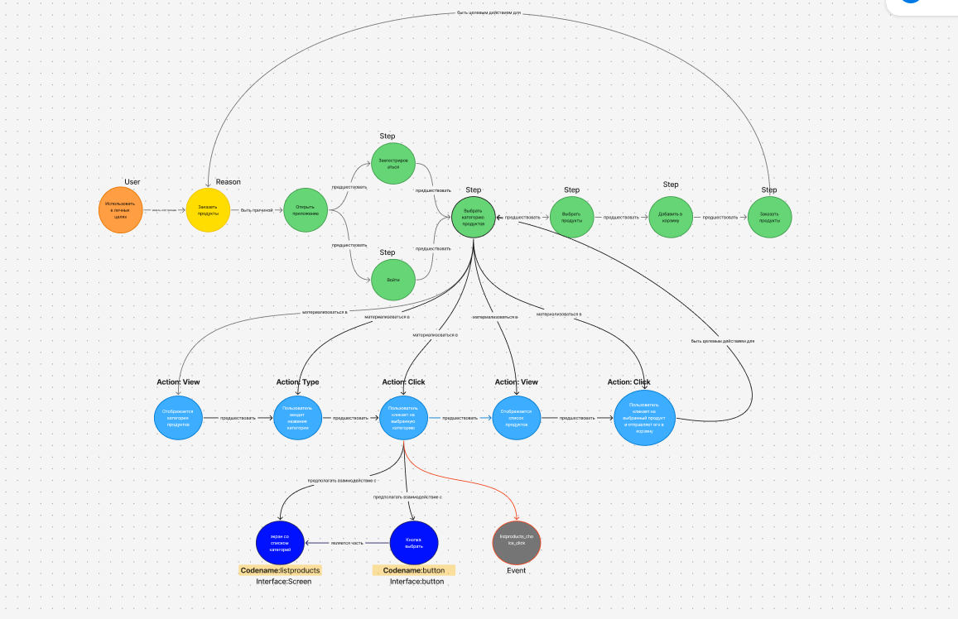
- Описание модели

Концептуальная основа модели

Разработанная онтологическая модель описывает сценарий "Лента:оформление заказа" для мобильного приложения "Магнит: акции и скидки". Модель построена на основе заданной аксиоматики и включает все требуемые классы и отношения.

Классы модели и экземпляры
- user (Пользователь)
  - user - "Использовать в личных целях "
- rason (Причина)
  - zak - "Желание получать скидки"
- step (Шаг сценария)
  - open_app - "Открыть приложение "
  - reg - "Заегестрироваться "
  - exit - "Войти"
  - choice_coteg - "Выбрать категорию продуктов "
  - choice_product - "Выбрать продукты "
  - add - "Добавить в корзину"
  - zak_product - "Заказать продукты "
- action (Действие)
  - view - "Отображается категории продуктов "
  - type - "Пользователь вводит название категории "
  - click - "Пользователь кликает на выбранную категорию "
  - view1 - "Отображается список продуктов "
  - Click1 - "Пользователь кликает на выбранный продукт и отправляет его в корзину"
- interface (Интерфейс)
  - screen - "экран со списком категорий " (codename:Screen)
  - button - "Кнопка
выбрать " (codename:button)

Структура отношений между экземплярами

Пользователь и причина:
- has_state(user, reason) - пользователь имеет состояние "Заказать продукты "

Причина и шаги сценария:
- be_reason(reason, step) - причина будет причиной для шага
- be_a_target_action_for(step, reason) - шаг будет целевым действием для причины

Последовательность шагов:
- precede(step, step) - заполнение формы предшествует подтверждению

Материализация шагов в действия:
- materialises_in(step, action) — шаг материализуется в дейстыие

Взаимодействие с интерфейсом:
- be_a_target_action_for1(action, interface)

Структура интерфейса:
- be_part_of(interface, interface) - кнопка является частью экрана

Последовательность действий:
- precede1(action, action) - вывод данных предшествует клику

Описание задействованных правил SWRL

user(?u) ^

has_state(?u, ?r) ^

be_a_target_action_for(?s, ?r) ^

materialize_in(?s, ?a)

→

be_a_target_action_for(?a, ?s)

Назначение: Правило устанавливает связь между действиями пользователя и сценариями, где действие наследает целевую роль от сценария, который в нем материализуется. Это создает обратную связь от состояний пользователя через сценарии к конкретным действиям.

reason(?r) ^

be_a_target_action_for(?s1, ?r) ^

Precede(?s1, ?s2) ^

materialize_in(?s2, ?a)

→

be_reason(?r, ?s2)

Назначение: Правило распространяет причинно-следственные связи по цепочке сценариев. Если причина связана с первым сценарием в последовательности, то она автоматически становится основанием и для последующего сценария, создавая логическую цепочку обоснования действий.

action(?a1) ^

precede1(?a1, ?a2) ^

assume_interaction_with(?a1, ?i1)) ^

assume_interaction_with(?a2, ?i2)

→

is_a_part_of(?i1, ?i2)

Назначение: Правило устанавливает иерархические отношения между объектами взаимодействия на основе последовательности действий. Если одно действие предшествует другому, то объекты их взаимодействия образуют отношение "часть-целое", где объект из предыдущего действия становится частью объекта из последующего действия.
- Онтологическая модель в Proteg
